2020年度

四川省乐山市峨眉山市

国有林场（本级）部门决算编制说明
目 录

第一部分 部门概况
一、基本职能及主要工作
二、机构设置
第二部分度部门决算情况说明
一、收入支出决算总体情况说明
二、收入决算情况说明
三、支出决算情况说明
四、财政拨款收入支出决算总体情况说明
五、一般公共预算财政拨款支出决算情况说明
六、一般公共预算财政拨款基本支出决算情况说明
七、“三公”经费财政拨款支出决算情况说明
八、政府性基金预算支出决算情况说明
九、 国有资本经营预算支出决算情况说明
十、其他重要事项的情况说明
第三部分 名词解释
第四部分 附件
附件1
附件2
第五部分 附表
一、收入支出决算总表
二、收入决算表
三、支出决算表
四、财政拨款收入支出决算总表
五、财政拨款支出决算明细表
六、一般公共预算财政拨款支出决算表
七、一般公共预算财政拨款支出决算明细表
八、一般公共预算财政拨款基本支出决算表
九、一般公共预算财政拨款项目支出决算表
十、一般公共预算财政拨款“三公”经费支出决算表
十一、政府性基金预算财政拨款收入支出决算表
十二、政府性基金预算财政拨款“三公”经费支出决算表
十三、国有资本经营预算财政拨款收入支出决算表
十四、国有资本经营预算财政拨款支出决算表

第一部分 部门概况

一、基本职能及主要工作

（一）主要职能。

负责峨眉山市国有林场植树造林，绿化荒山，保护森林资源及其合理利用。

（二）2020年重点工作完成情况。
1.重大交通项目
二峨山林区护林防火通道维修工程。该项目主体工程已经完工，财评中心审计工作已经完成，资金还未支付完。
- 国有贫困林场扶贫资金项目
峨眉山市国有林场珍稀植物科技站项目主体工程已经完工，审计工作已经完成。

二、机构设置
峨眉山市国有林场为市自然资源局下属二级单位，独立预算，全额财政拨款公益一类事业单位。

第二部分 2020年度部门决算情况说明
- 收入支出决算总体情况说明
2020年度收、支总计1018.85万元。与2019年相比，收、支总计减少599.27万元，减少37.03%。主要变动原因是上级项目资金减少。
图1：收、支决算总计变动情况图
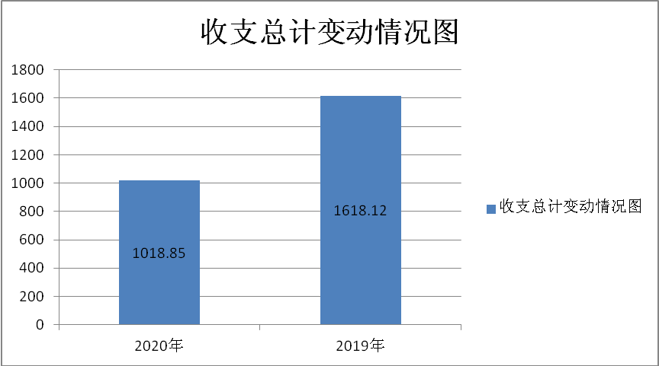

- 收入决算情况说明

2020年本年收入合计673.77万元，其中：一般公共预算财政拨款收入 669.33万元，政府性基金预算财政拨款收入4.44万元，上级补助收入0万元；事业收入0万元；经营收入0万元；附属单位上缴收入0万元；其他收入0万元。

图2：收入决算结构图
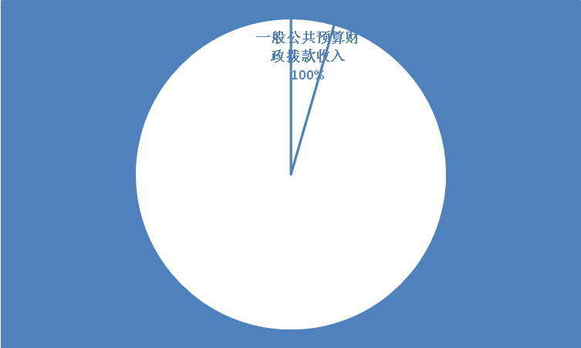

- 支出决算情况说明

2020年本年支出合计604.92万元，其中：基本支出433.69万元，占71.70%；项目支出171.23万元，28.3占%；上缴上级支出0万元；经营支出0万元；对附属单位补助支出0万元。

图3：支出决算结构图
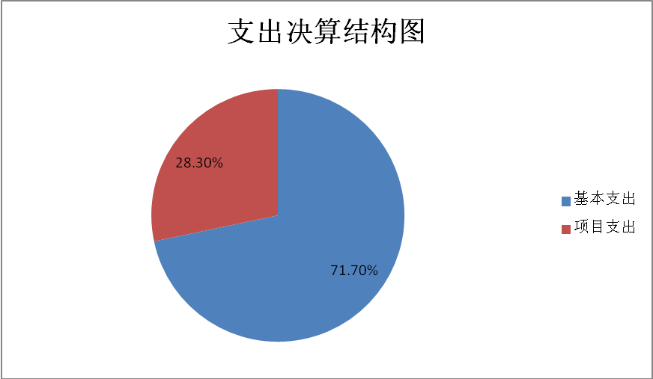

四、财政拨款收入支出决算总体情况说明
2020年财政拨款收、支总计1018.85万元。与2019年相比，财政拨款收、支总计减少599.27万元，减少37.03%。主要变动原因是项目资金减少。
图4：财政拨款收、支决算总计变动情况

五、一般公共预算财政拨款支出决算情况说明

（一）一般公共预算财政拨款支出决算总体情况
2020年一般公共预算财政拨款支出600.48万元，政府性基金预算财政拨款支出4.44万元，与2019年相比，一般公共预算财政拨款增加减少127.59万元，减少21.25%。主要变动原因是项目资金减少。

图5：一般公共预算财政拨款支出决算总体变动情况图

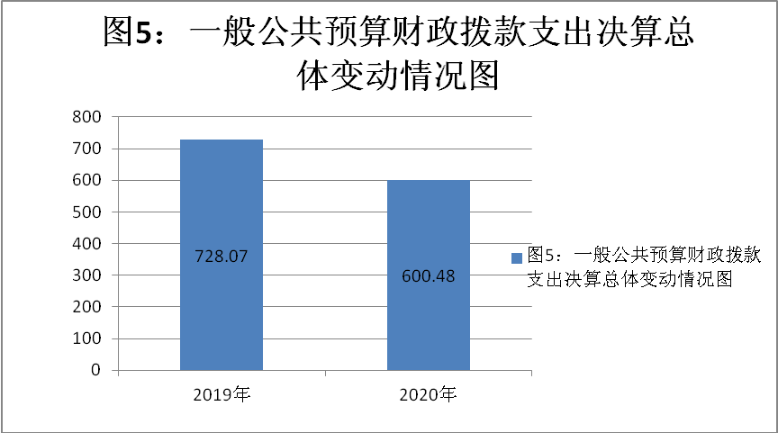

（二）一般公共预算财政拨款支出决算结构情况
2020年一般公共预算财政拨款支出600.48万元，主要用于以下方面:社会保障支出14.51万元，占2.42%，自然资源海洋气象支出385.38万元，占64.18%，节能环保37.10万元，占6.18%，农林水支出128.80万元，占21.45%，住房保障支出34.69万元，占5.78%

（三）一般公共预算财政拨款支出决算具体情况

2020年一般公共预算支出决算数600.48万元，完成预算89.71%。其中：
1. 农林水支出（类） 2020年决算数为128.80万元，完成预算75%。其中森林资源培育（项）30.51万元，森林资源管理（项）67.98万元，森林生态效益补偿（项）3.05万元，林业草原防灾减灾（项）12.77万元，其他林业和草原支出（项）3.14万元，事业机构（项）0.8万元，其他扶贫支出（项）10.55万元。
2、自然资源海洋气象等支出（类）385.38万元，其中事业运行支出（项）2020年决算数为383.69万元，其他自然资源事务支出（项）1.69万元。
3. 社会保障和就业（类）机关事业单位职业年金缴费支出（项）: 2020年决算数为13.80万元，完成预算96%。
4. 社会保障和就业（类）其他优抚支出（项）: 2020年决算数为0.71万元，完成预算100%。
5、节能环保支出(类)社会保险补助支出（项）: 2020年决算数为37.1万元，完成预算59%。
6. 住房保障支出（类）住房改革支出（款）住房公积金（项）：2020年决算数为34.69万元，完成预算100%。

六、一般公共预算财政拨款基本支出决算情况说明
2020年一般公共预算财政拨款基本支出433.69万元，其中：
人员经费389.25万元，主要包括：基本工资、津贴补贴、奖金、伙食补助费、绩效工资、职业年金缴费、其他社会保障缴费、其他工资福利支出、医疗费补助、奖励金、住房公积金、其他对个人和家庭的补助支出等。
日常公用经费44.44万元，主要包括：办公费、印刷费、咨询费、手续费、水费、电费、邮电费、取暖费、物业管理费、差旅费、因公出国（境）费用、维修（护）费、租赁费、会议费、培训费、公务接待费、劳务费、委托业务费、工会经费、福利费、其他交通费、税金及附加费用、其他商品和服务支出。

七、“三公”经费财政拨款支出决算情况说明

（一）“三公”经费财政拨款支出决算总体情况说明
2020年“三公”经费财政拨款支出决算为2.31万元，认真贯彻落实厉行节约各项规定，加强了“三公”经费管理。

（二）“三公”经费财政拨款支出决算具体情况说明
2020年“三公”经费财政拨款支出决算中，因公出国（境）费支出决算0万元；公务用车购置及运行维护费支出决算2.31万元,完成预算数的96%。

1.因公出国（境）经费支出0万元。全年安排因公出国（境）团组0次，出国（境）0人。
2.公务用车购置及运行维护费支出2.31万元。
其中：公务用车购置支出0万元。全年按规定更新购置公务用车0辆，金额0元。截至2020年12月底，单位共有公务用车3辆，其中：轿车2辆、越野车1辆。
公务用车运行维护费支出2.31万元。主要用于森林防火巡查工作等所需的公务用车燃料费、维修费、过路过桥费、保险费等支出。

八、政府性基金预算支出决算情况说明
2020年政府性基金预算拨款支出4.44万元。
- 国有资本经营预算支出决算情况说明
2020年国有资本经营预算拨款支出0万元。

十、其他重要事项的情况说明

（一）机关运行经费支出情况
2020年度，峨眉山市国有林场运行经费支出0万元，与2019年决算数持平。

（二）政府采购支出情况
2020年，峨眉山市国有林场政府采购支出总额0万元。

（三）国有资产占有使用情况
截至2020年12月31日，峨眉山市国有林场共有车辆3辆，其中：省部级领导干部用车0辆、一般公务用车3辆；单价50万元以上通用设备0台（套），单价100万元以上专用设备0台（套）。

（四）预算绩效管理情况。
按照预算绩效管理要求，本部门对2020年一般公共预算项目支出开展了绩效目标管理，共编制绩效目标2个，涉及财政资金50万元，覆盖率达到100%。
- 项目绩效目标完成情况。
本部门在2020年度部门决算中反映“森林培育工作经费”、“森林防火工作经费”等2个项目绩效目标实际完成情况：
- 森林培育经费项目绩效目标完成情况综述。项目全年预算数20万元，执行数为20万元，完成预算的100%。通过我场近几年来的精心培育峨眉含笑、青城枫、热杉、鹅掌秋长势良好，深受各乡镇喜爱，现已免费发放各乡镇苗木20600株，还有其他乡镇未来运送剩余苗木，努力完成峨眉山市自然资源局下达的绿化工作任务，确保了绿化工作顺利推进。
（2）森林防火经费项目绩效目标完成情况综述。项目全年预算数30万元，执行数为30万元，完成预算的100%。我场在高桥镇、龙池镇、大为镇国有林区内各设立了3个森林管护站，通过常年对各过往人员和车辆实行实名制登记，每周不间断对林区进行野外生产用火的巡查，严肃查处乱砍乱伐和盗伐林木的违法行为，加强对野生动物植物的保护，确保建场62年以来无一起森林火灾的发生，顺利完成了市委市政府交办的各项森林防火工作任务。

项目绩效目标完成情况表
(2020年度)
项目名称 |  |  | 森林培育工作经费
预算单位 |  |  | 峨眉山市国有林场
预算执行情况(万元) | 预算数: |  | 20 | 执行数: | 20
预算执行情况(万元) | 其中-财政拨款: |  | 20 | 其中-财政拨款: | 20
预算执行情况(万元) | 其它资金: |  | 0 | 其它资金: | 0
年度目标完成情况 | 预期目标 |  |  | 实际完成目标
年度目标完成情况 | 按预计完成苗木培育8万株的工作任务。 |  |  | 实际完成12万株苗木培育的工作任务。
绩效指标完成情况 | 一级指标 | 二级指标 | 三级指标 | 预期指标值(包含数字及文字描述) | 实际完成指标值(包含数字及文字描述)
绩效指标完成情况 | 总体目标 | 质量指标 | 完成苗木培育工作任务 | 保障完成8万株的苗木培育任务 | 实际完成12万株的苗木培育任务
绩效指标完成情况 | 效益指标 | 社会效益指标 | 保障完成全市绿化任务 | 保障完成全市绿化任务，生态环境得到有效保护 | 完成了市委、市政府交办的乡镇的绿化工作任务
绩效指标完成情况 | 满意度指标 | 满意度指标 | 保证各乡镇苗木免费供应工作 | 群众满意度达到90%以上。 | 群众满意度达到90%以上。
项目绩效目标完成情况表
(2020 年度)
项目名称 |  |  | 森林防火经费
预算单位 |  |  | 峨眉山市国有林场
预算执行情况(万元) | 预算数: |  | 30 | 执行数: | 30
预算执行情况(万元) | 其中-财政拨款: |  | 30 | 其中-财政拨款: | 30
预算执行情况(万元) | 其它资金: |  | 0 | 其它资金: | 0
年度目标完成情况 | 预期目标 |  |  | 实际完成目标
年度目标完成情况 | 对3个乡镇国有林区进行森林防火宣传知识，力争全年无一起森林火灾发生 |  |  | 全年无一起森林火灾发生，无盗伐，乱砍乱伐违法行为，定时按期完成了森林防火工作任务。
绩效指标完成情况 | 一级指标 | 二级指标 | 三级指标 | 预期指标值(包含数字及文字描述) | 实际完成指标值(包含数字及文字描述)
绩效指标完成情况 | 总体目标 | 数量指标准 | 2019年森林防火工作达到上级检查标准 | 每月不少于22个工作日开展护林防火工作检查 | 每月不定期对责任片区进行森林防火督查检查，确保了责任片区通过上级检查。
绩效指标完成情况 | 项目完成指标 | 质量指标 | 对3个乡镇国有林区开展森林防火工作；加大宣传力度，力争家喻户晓 | 森林防火工作接受上级检查，合格率达到90%以上 | 通过了上级检查组检查。
绩效指标完成情况 | 效益指标 | 社会效益指标 | 对群众生命财产和森林资源得到有效保护；野外违规用火得到控制 | 群众知晓率达到90%以上。 | 群众知晓率达到90%以上。
绩效指标完成情况 | 满意度指标 | 满意度指标 | 保质保量完成护林防火工作，坚持24小时防火值 | 群众满意度达到90%以上。 | 通过对森林防火工作的实施，群众满意度达到90%以上。
2.部门绩效评价结果。
本部门按要求对2020年部门整体支出绩效评价情况开展自评，《峨眉山市国有林场2020年部门整体支出绩效评价报告》见附件。
本部门自行组织对森林培育工作经费项目、森林防火工作经费项目开展了绩效评价。

- 名词解释

1、财政拨款收入：指单位从同级财政部门取得的财政预算资金。
2、事业收入：指事业单位开展专业业务活动及辅助活动取得的收入。如…（二级预算单位事业收入情况）等。
3、经营收入：指事业单位在专业业务活动及其辅助活动之外开展非独立核算经营活动取得的收入。如…（二级预算单位经营收入情况）等。
4、其他收入：指单位取得的除上述收入以外的各项收入。主要是…（收入类型）等。
5、用事业基金弥补收支差额：指事业单位在当年的财政拨款收入、事业收入、经营收入、其他收入不足以安排当年支出的情况下，使用以前年度积累的事业基金（事业单位当年收支相抵后按国家规定提取、用于弥补以后年度收支差额的基金）弥补本年度收支缺口的资金。
6、年初结转和结余：指以前年度尚未完成、结转到本年按有关规定继续使用的资金。
7、结余分配：指事业单位按照事业单位会计制度的规定从非财政补助结余中分配的事业基金和职工福利基金等。
8、年末结转和结余：指单位按有关规定结转到下年或以后年度继续使用的资金。
9、社会保障和就业（类）行政事业单位养老支出（款）机关事业单位基本养老保险缴费支出（项）：指机关事业单位实施养老保险制度由单位缴纳的基本养老保险支出。
10、社会保障和就业（类）行政事业单位养老支出（款）机关事业单位职业年金缴费支出（项）:指机关事业单位实施养老保险制度由单位实际缴纳的职业年金支出。
11、卫生健康（类）行政事业单位医疗（款）事业单位医疗（项）：指财政部门安排的事业单位基本医疗保险缴费经费，未参加医疗保险的事业单位的公费医疗经费，按国家规定享受离休人员待遇的医疗经费。
12、农林水支出（类）林业和草原（款）事业运行（项）: 指事业单位的基本支出，不包括行政单位（含实行公务员管理的事业单位）后勤服务中心等附属事业单位的支出。
13、农林水支出（类）林业和草原（款） 森林生态效益补偿（项）:指公益林保护管管理等方面的支出。
14、 农林水支出（类）林业和草原（款）森林资源管理（项）：对森林资源保护更新利用所进行的督查、组织、规划等方面的支出。
15、. 农林水支出（类）林业和草原（款）森林资源培育（项）：培育、森林生长发育等方面支出的支出。
16、农林水支出（类）林业和草原（款）防灾减灾（项）：就是防御和减轻地震灾害所发生的支出。
17、农林水支出（类）林业和草原（款）其他扶贫支出： 反映用于农村（国有林场、国有农场）扶贫开发等方面的支出）。
18、林水支出（类）林业和草原（款）其他森林和草原支出（项）：政府用于其他林业方面的支出。
19、林水支出（类）林业和草原（款）事业机构支出（项）：反映用于林业事业单位的基本支出。
20、自然资源海洋气象等支出（类），事业运行支出（项）：反映事业单位的基本支出。
21、自然资源海洋气象等支出（类），其他自然资源事务支出（项）：反映用于其他国土资源事务方面的支出。
22、住房保障支出（类）住房改革支出（款）住房公积金（项）: 指行政事业单位按人力资源和社会保障部、财政部规定的基本工资和津贴补贴以及规定比例为职工缴纳的住房公积金。
23、基本支出：指为保障机构正常运转、完成日常工作任务而发生的人员支出和公用支出。
24、项目支出：指在基本支出之外为完成特定行政任务和事业发展目标所发生的支出。
25、经营支出：指事业单位在专业业务活动及其辅助活动之外开展非独立核算经营活动发生的支出。
26、“三公”经费：指部门用财政拨款安排的因公出国（境）费、公务用车购置及运行费和公务接待费。其中，因公出国（境）费反映单位公务出国（境）的国际旅费、国外城市间交通费、住宿费、伙食费、培训费、公杂费等支出；公务用车购置及运行费反映单位公务用车车辆购置支出（含车辆购置税）及租用费、燃料费、维修费、过路过桥费、保险费等支出；公务接待费反映单位按规定开支的各类公务接待（含外宾接待）支出。
27、机关运行经费：为保障行政单位（含参照公务员法管理的事业单位）运行用于购买货物和服务的各项资金，包括办公及印刷费、邮电费、差旅费、会议费、福利费、日常维修费、专用材料及一般设备购置费、办公用房水电费、办公用房取暖费、办公用房物业管理费、公务用车运行维护费以及其他费用。

第四部分 附件

附件1

峨眉山市国有林场2020年部门整体支出绩效评价报告

一、部门（单位）概况
（一）机构组成：峨眉山市国有林场为市自然资源局下属二级单位，独立预算，全额财政拨款公益一类事业单位。
（二）机构职能：负责峨眉山市国有林场植树造林，绿化荒山，保护森林资源及其合理利用。
（三）人员概况：编制51人，年末实有在岗人员25人，劳务派遣人员1人。
二、部门财政资金收支情况
（一）部门财政资金收入情况：2020年本年收入合计673.77万元，其中：一般公共预算财政拨款收入669.33万元，占99.34%；政府性基金预算财政拨款收入4.44万元，占0.66%。
（二）部门财政资金支出情况：2020年本年支出合计604.92万元，其中：基本支出433.69万元，占71.7%；项目支出171.23万元，占28.3%。
三、部门整体预算绩效管理情况
（一）部门预算管理。
1、按照峨眉山市财政局关于编制2020年部门预算的通知和有关要求，按时完成基础数据、项目库报送工作，按时完成预算编制工作并提交部门预算草案。
2、峨眉山市国有林场的编制符合《中华人民共和国预算法》和国家其他法律、法规的要求，对每一收支项目的数字指标进行认真测算，力求各项收支数据真实准确。对各项财政资金收入，统一管理，统筹安排，统一编制综合财政预算。
3、进一步强化绩效理念，健全管理制度，提高绩效评价工作质量，细化部门预算编制。
（二）结果应用情况。
本单位的资金使用严格遵循财经制度的规定，有严格的财政资金拨付程序，项目资金严格按照项目开展进度拨款支付。
1．部门支出绩效。
（1）运转保障。
严格报账制度，严格控制一般性支出，保障了部门正常运转，顺利及时完成了国有林场的相关各项工作。
（2）厉行节约。
建立健全了厉行节约反对浪费长效机制，严格派车制度，加强车辆管理，严格控制“三公经费”。
（3）节能降耗。
节约用水用电用气，加强车辆管理，严禁公车私用，节能减排。
2．项目支出绩效。
（1）项目资金管理情况。
2020年项目资金严格执行上级项目资金管理办法，根据项目进展情况适时拨付。
（3）绩效目标完成情况。
项目绩效目标全部完成。
3.财务管理情况。
认真贯彻执行《会计法》和有关财经法规、制度，依法、依规组织实施本单位的会计核算和监督工作，做好日常财务核算、监督管理工作，确保了国有林场的正常运转，同时按要求严格审核、准确、及时支付项目款。
四、评价结论及建议
通过此次财政支出绩效评价，进一步了解到财政支出绩效情况：项目实施管理程序规范，项目完成较好，资金支付及时到位，运行保障有力，效益明显，社会满意度较高。我单位将在以后的工作中进一步牢固树立绩效意识，把握绩效导向的管理趋势，强化绩效理念，落实工作责任，切实提升财政资金使用效率。

附件2

森林抚育项目2020年绩效评价报告

一、项目概况
（一）项目基本情况。
1．项目主管部门是峨眉山市自然资源局，负责对项目进行指导和监管，由峨眉山市国有林场具体组织实施。
2．根据2020年预算数制定国有林场森林抚育亩数及相关地块.
3．按照财经制度进行资金管理，对峨眉山市国有林场涉及的项目资金进行管理，费用全额纳入财政预算。
4．按照预计发生金额进行安排。
（二）项目绩效目标。
1．项目主要内容：负责对峨眉山市国有林场幼林进行抚育。
2．项目应实现的具体绩效目标：预计20万元。
3．申报内容与实际相符，申报目标合理可行。
（三）项目自评步骤及方法。
项目结束后，我场组织业务、财务人员进行了绩效自评，根据项目实施和验收情况，对照年初绩效目标，逐项进行了评价。
（四）项目财务管理情况。
财务管理制度健全，严格执行了财务管理制度，账务处理及时，会计核算规范。
二、项目实施及管理情况
结合项目组织实施管理办法，重点围绕以下内容进行分析评价，并对自评中发现的问题分析说明。
（一）项目管理情况：严格执行了招投标、政府采购、项目公示制等相关规定。
（二）项目监管情况。主管部门主要通过项目验收复核、资金支付稽核等方式进行监管。
三、评价结论及建议：
（一）评价结论。
森林抚育项目实现了预算绩效目标，达到了预期效果。
（二）存在的问题。
由于天气和季节的原因，有可能森林抚育推迟或者不能按时完成。

森林防火项目2020年绩效评价报告

一、项目概况
（一）项目基本情况。
1．项目主管部门是峨眉山市自然资源局，负责对项目进行指导和监管，由峨眉山市国有林场具体组织实施。
2．负责全场85439亩森林进行森林防火普查及森林管护工作。
3．按照财经制度进行资金管理，峨眉山市国有林场正常运转涉及的费用纳入财政预算。
4．按照预计发生金额进行安排。
（二）项目绩效目标。
1．项目主要内容：主要是负责峨眉山市国有林场森林防火工作。
2．项目应实现的具体绩效目标：全年无一起森林火灾发生。
3．申报内容与实际相符，申报目标合理可行。
（三）项目自评步骤及方法。
项目结束后，我场组织业务、财务人员进行了绩效自评，根据项目实施和验收情况，对照年初绩效目标，逐项进行了评价。
二、项目财务管理情况。
财务管理制度健全，严格执行了财务管理制度，账务处理及时，会计核算规范。
三、项目实施及管理情况
结合项目组织实施管理办法，重点围绕以下内容进行分析评价，并对自评中发现的问题分析说明。
（一）项目管理情况：严格执行了招投标、项目公示制等相关规定。
（二）项目监管情况。主管部门主要通过政府采购监督、项目验收复核、资金支付稽核等方式进行监管。
四、项目效益情况。
峨眉山市国有林场工作正常开展，各项工作均在限期内有序完成。
五、评价结论及建议
（一）评价结论。
峨眉山市国有林场运行费项目实现了预算绩效目标，达到了预期效果。
（二）存在的问题。
峨眉山市国有林场，目前专业管护人员配备不足，在编在岗人员少。
（三）相关建议。
由于森林防火是常态化工作，需要财政资金持续支持。
在编在岗人员少。

第五部分 附表
一、收入支出决算总表
二、收入决算表
三、支出决算表
四、财政拨款收入支出决算总表
五、财政拨款支出决算明细表
六、一般公共预算财政拨款支出决算表
七、一般公共预算财政拨款支出决算明细表
八、一般公共预算财政拨款基本支出决算表

九、一般公共预算财政拨款项目支出决算表

十、一般公共预算财政拨款“三公”经费支出决算表
十一、政府性基金预算财政拨款收入支出决算表
十二、政府性基金预算财政拨款“三公”经费支出决算表
十三、国有资本经营预算财政拨款收入支出决算表(本表无数据)

十四、国有资本经营预算财政拨款支出决算表(本表无数据)

